大招13 圆锥曲线的切线
除了联立后使用判别式来研究圆锥曲线的切线，在做小题时，我们还可以使用导数来研究圆锥曲线的切线．
1．抛物线$x^{2}=2py(p>0)$的切线
先将抛物线$x^{2}=2py(p>0)$转化为函数$y=\frac{x^{2}}{2p}$的图象，然后直接求导得到$y^{'}=\frac{x}{p}$，因此抛物线$x^{2}=2py(p>0)$在点$P\left(x_{0},y_{0}\right)$处的切线方程为$y-y_{0}=\frac{x_{0}}{p}\left(x-x_{0}\right)$，又$x_{0}^{2}=2py_{0}$，所以切线方程为$x_{0}x=p\left(y+y_{0}\right)$．如图．
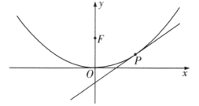
综上，抛物线$x^{2}=2py(p>0)$在点$P\left(x_{0},y_{0}\right)$处的切线方程为$x_{0}x=p\left(y+y_{0}\right)$．
2．抛物线$y^{2}=2px(p>0)$的切线
如图，先将抛物线$y^{2}=2px(p>0)$的图象一分为三，x轴上方为一部分，x轴下方为一部分，原点处单独讨论．
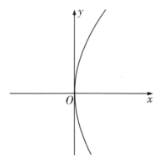
①易得抛物线$y^{2}=2px(p>0)$在原点处的切线方程为$x=0$．
②抛物线$y^{2}=2px(p>0)$在x轴上方的部分可以看成y关于x的某个函数的图象，于是在$y^{2}=2px$两边对自变量x求导，得到$2yy^{'}=2p$（隐函数求导，详见层数部分大招）．进而得到$y^{'}=\frac{p}{y}$，因此抛物线$y^{2}=2px(p>0)$在点$P\left(x_{0},y_{0}\right)$处的切线方程为$y-y_{0}=\frac{p}{y_{0}}\left(x-x_{0}\right)$，又$y_{0}^{2}=2px_{0}$，所以$y_{0}y=p\left(x+x_{0}\right)$．
③依葫芦画瓢，当点$P\left(x_{0},y_{0}\right)$在x轴下方时，切线方程也为$y_{0}y=p\left(x+x_{0}\right)$．
结合①②③可得，抛物线$y^{2}=2px(p>0)$在点$P\left(x_{0},y_{0}\right)$处的切线方程为$y_{0}y=p\left(x+x_{0}\right)$．
3．椭圆$\frac{x^{2}}{a^{2}}+\frac{y^{2}}{b^{2}}=1(a>b>0)$的切线
同样地先将椭圆$\frac{x^{2}}{a^{2}}+\frac{y^{2}}{b^{2}}=1(a>b>0)$的图象一分为三，x轴上方为一部分，x轴下方为一部分，x轴上单独讨论．如图．
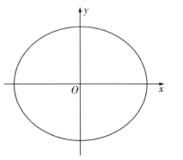
①易得椭圆$\frac{x^{2}}{a^{2}}+\frac{y^{2}}{b^{2}}=1(a>b>0)$在左右顶点处的切线方程分别为$x=-a$，$x=a$．
②椭圆$\frac{x^{2}}{a^{2}}+\frac{y^{2}}{b^{2}}=1(a>b>0)$在x轴上方的部分可以看成y关于x的某个函数的图象，于是在$\frac{x^{2}}{a^{2}}+\frac{y^{2}}{b^{2}}=1$两边对自变量x求导，得到$\frac{2x}{a^{2}}+\frac{2yy^{'}}{b^{2}}=0$（隐函数求导），进而得到$y^{'}=-\frac{b^{2}x}{a^{2}y}$，从而椭圆$\frac{x^{2}}{a^{2}}+\frac{y^{2}}{b^{2}}=1(a>b>0)$在点$P\left(x_{0},y_{0}\right)$处的切线方程为$y-y_{0}=-\frac{b^{2}x_{0}}{a^{2}y_{0}}\left(x-x_{0}\right)$，于是$\frac{y_{0}\left(y-y_{0}\right)}{b^{2}}=-\frac{x_{0}\left(x-x_{0}\right)}{a^{2}}$（同乘$\frac{y_{0}}{b^{2}}$），
于是就有$\frac{x_{0}x}{a^{2}}+\frac{y_{0}y}{b^{2}}=\frac{x_{0}^{2}}{a^{2}}+\frac{y_{0}^{2}}{b^{2}}=1$（点$P\left(x_{0},y_{0}\right)$在椭圆上），
因此椭圆$\frac{x^{2}}{a^{2}}+\frac{y^{2}}{b^{2}}=1(a>b>0)$在点$P\left(x_{0},y_{0}\right)$处的切线方程为$\frac{x_{0}x}{a^{2}}+\frac{y_{0}y}{b^{2}}=1$．
③依葫芦画瓢，当点$P\left(x_{0},y_{0}\right)$在x轴下方时，椭圆$\frac{x^{2}}{a^{2}}+\frac{y^{2}}{b^{2}}=1(a>b>0)$在点$P\left(x_{0},y_{0}\right)$处的切线方程为$\frac{x_{0}x}{a^{2}}+\frac{y_{0}y}{b^{2}}=1$．
结合①②③可得，椭圆$\frac{x^{2}}{a^{2}}+\frac{y^{2}}{b^{2}}=1(a>b>0)$在点$P\left(x_{0},y_{0}\right)$处的切线方程为$\frac{x_{0}x}{a^{2}}+\frac{y_{0}y}{b^{2}}=1$．
4．双曲线$\frac{x^{2}}{a^{2}}-\frac{y^{2}}{b^{2}}=1$（$a>0$，$b>0$）的切线
同样地先将双曲线$\frac{x^{2}}{a^{2}}-\frac{y^{2}}{b^{2}}=1$（$a>0$，$b>0$）的图象一分为三，x轴上方为一部分，x轴下方为一部分，x轴上单独讨论．如图．
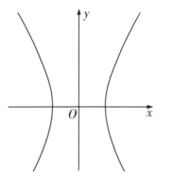
①易得双曲线$\frac{x^{2}}{a^{2}}-\frac{y^{2}}{b^{2}}=1$（$a>0$，$b>0$）在左、右顶点处的切线方程分别为$x=-a$，$x=a$．
②双曲线$\frac{x^{2}}{a^{2}}-\frac{y^{2}}{b^{2}}=1$（$a>0$，$b>0$）在x轴上方的部分可以看成y关于x的某个函数的图象，于是在$\frac{x^{2}}{a^{2}}-\frac{y^{2}}{b^{2}}=1$两边对自变量x求导，得到$\frac{2x}{a^{2}}-\frac{2yy^{'}}{b^{2}}=0$（隐函数求导），进而得到$y^{'}=\frac{b^{2}x}{a^{2}y}$，从而双曲线$\frac{x^{2}}{a^{2}}-\frac{y^{2}}{b^{2}}=1$（$a>0$，$b>0$）在点$P\left(x_{0},y_{0}\right)$处的切线方程为$y-y_{0}=\frac{b^{2}x_{0}}{a^{2}y_{0}}\left(x-x_{0}\right)$，于是$\frac{y_{0}\left(y-y_{0}\right)}{b^{2}}=\frac{x_{0}\left(x-x_{0}\right)}{a^{2}}$（同乘$\frac{y_{0}}{b^{2}}$），于是就有$\frac{x_{0}x}{a^{2}}-\frac{y_{0}y}{b^{2}}=\frac{x_{0}^{2}}{a^{2}}-\frac{y_{0}^{2}}{b^{2}}=1$（点$P\left(x_{0},y_{0}\right)$在双曲线上），因此双曲线$\frac{x^{2}}{a^{2}}-\frac{y^{2}}{b^{2}}=1$（$a>0$，$b>0$）在点$P\left(x_{0},y_{0}\right)$处的切线方程为$\frac{x_{0}x}{a^{2}}-\frac{y_{0}y}{b^{2}}=1$．
③依葫芦画瓢，当点$P\left(x_{0},y_{0}\right)$在x轴下方时，双曲线$\frac{x^{2}}{a^{2}}-\frac{y^{2}}{b^{2}}=1$（$a>0$，$b>0$）在点$P\left(x_{0},y_{0}\right)$处的切线方程为$\frac{x_{0}x}{a^{2}}-\frac{y_{0}y}{b^{2}}=1$．
结合①②③可得，双曲线$\frac{x^{2}}{a^{2}}-\frac{y^{2}}{b^{2}}=1$（$a>0$，$b>0$）在点$P\left(x_{0},y_{0}\right)$处的切线方程为$\frac{x_{0}x}{a^{2}}-\frac{y_{0}y}{b^{2}}=1$．
注：通过隐函数求导求切线方程只能在小题中使用，在大题中求切线方程时需要联立求解．

一、 高考大题标准解法：联立方程法（重根技巧）
以椭圆 x²/a² + y²/b² = 1 在点 P(x₀, y₀) 处的切线为例，标准的解析几何大题解法步骤如下：
- 设出切线方程：设切线为 y - y₀ = k(x - x₀)，变形得 y = kx + (y₀ - kx₀)。
- 联立方程组：将直线代入椭圆方程 b²x² + a²y² = a²b² 中，展开并整理成关于 x 的一元二次方程：(b² + a²k²)x² + 2a²k(y₀ - kx₀)x + a²(y₀ - kx₀)² - a²b² = 0
- 巧妙规避 Δ 计算（重根性质）：由于点 P(x₀, y₀) 在椭圆上且直线与椭圆相切，意味着 x₀ 是该方程的重根（x₁ = x₂ = x₀）。根据韦达定理：2x₀ = - [2a²k(y₀ - kx₀)] / (b² + a²k²)
化简交叉相乘得：x₀(b² + a²k²) = -a²ky₀ + a²k²x₀
展开消除相同项后，直接解得斜率：k = - (b²x₀) / (a²y₀)。
- 化简最终方程：将 k 代入切线方程，结合 P 点在椭圆上（x₀²/a² + y₀²/b² = 1），可得最终切线公式：x₀x/a² + y₀y/b² = 1
二、 高等数学思维：隐函数复合求导法
考生提出的设常值函数 g(x) = h(x, f(x)) = 0 并在两边求导的思想，本质上是多元复合函数的链式法则（Chain Rule）。
以双曲线 x²/a² - y²/b² = 1 为例，构造方程 H(x, y) = x²/a² - y²/b² - 1 = 0。视 y 为 x 的隐函数 f(x)，两边对 x 求导：
d/dx [ x²/a² - [f(x)]²/b² - 1 ] = 0
➔ 2x/a² - (2y/b²) · y' = 0
➔ y' = (b²x) / (a²y)
将点 P(x₀, y₀) 代入得斜率 k = (b²x₀) / (a²y₀)，同样可快速化简出切线方程为 x₀x/a² - y₀y/b² = 1。该方法极其优雅，完美避开了开根号或繁琐的代数化简。
三、 高考阅卷潜规则与扣分雷区分析
尽管隐函数求导在逻辑上完全自洽，但在高考大题中直接书写会面临致命扣分：
- 考纲定义越界：高中导数仅限于一元显函数 y = f(x)。直接对曲线方程两边求导（将 y² 导成 2yy'）属于大学《高等数学》隐函数存在定理范畴，评卷时会被认定为“超纲解法”。
- 步骤分无法对标：高考数学大题是按步给分。官方阅卷细则中的分值分布在“联立方程”、“化简出一元二次方程”、“韦达定理/Δ”等核心步骤上。若直接写求导，阅卷系统中根本没有对应的给分按键，极易丢失 4-6 分的步骤分。
四、 考场“提速与合规”终极应对策略
为了兼顾高数的速度与高考的满分标准，建议采用以下两种策略：
策略 A：化隐为显（官方合规的满分示范）
利用新教材中的一元复合函数求导法则，将曲线方程局部“显函数化”，即可光明正大地使用导数：
规范书写示范：
在点 P(x₀, y₀) 处（不妨设 y₀ > 0），椭圆方程可化为一元显函数：f(x) = (b/a) · √(a² - x²)。
根据复合函数求导法则，对 x 求导得：f'(x) = (b/a) · [ -2x / (2√(a² - x²)) ] = -bx / (a√(a² - x²))。
将 x = x₀ 代入，并将分母根号部分替换为 y₀，可得切线斜率 k = f'(x₀) = - (b²x₀) / (a²y₀)。
策略 B：伪装传统流（草稿纸高数，答题卡传统）
这是最实用的考场技巧：
- 在草稿纸上用隐函数求导法，5秒钟心算出斜率 k 和最终切线方程，作为最终答案的底牌。
- 在答题卡上老老实实写下：“设直线方程并与圆锥曲线联立，整理得一元二次方程……”。
- 跳过复杂的代数中间化简，直接写：“由重根性质/Δ=0，解得 k = ……”。阅卷老师默认考生具备极强的运算能力，步骤分与结论分均可拿满。
五、 解法综合对比表
解法流派 | 运算速度 | 高考合规性 | 核心避坑指南
传统联立流 (Δ=0) | 极慢（计算量巨大） | 100% 安全 | 善用韦达定理重根性质（x₁+x₂=2x₀）避开繁琐的Δ开方分解。
纯隐函数求导法 | 极快（降维打击） | 高风险（判定超纲） | 绝对不要直接写在答题卡上，仅用于草稿纸快速核对答案或辅助跳步。
化隐为显复合导数 | 较快 | 安全合规 | 必须明确交代显函数表达式（如开根号），并注明所取分支的符号。

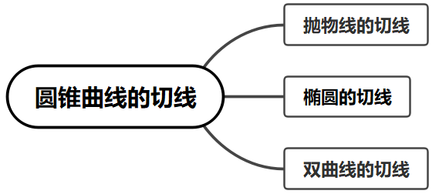
【典例1】 已知抛物线$E:x^{2}=2py(p>0)$的焦点为$F$，过抛物线$E$上一点$A(4,4)$作抛物线$E$的切线$l$，若$l$与$x$轴交于点B，AF与抛物线$E$的一个交点为$C$（异于点$A$），则$△ABC$的面积为（ ）
A．4 B．$\frac{25}{4}$ C．$\frac{35}{4}$ D．6
【大招指引】利用点$A(4,4)$在抛物线上得到抛物线的方程，写出过$A(4,4)$的切线方程即得$B(2,0)$，联立线AF与$x^{2}=4y$的方程得到$C\left(-1,\frac{1}{4}\right)$，再利用弦长公式、点到直线的距离公式、三角形的面积公式进行求解.
【解析】把$(4,4)$代入$x^{2}=2py$，可得$p=2$，则抛物线方程为$x^{2}=4y$，所以$F\left(0,1\right)$
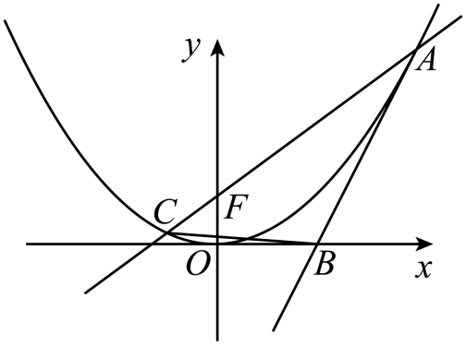
过抛物线$E:x^{2}=2py(p>0)$上一点$A(4,4)$的切线方程为$4x=2\left(y+2\right)$，
即$y=2x-4$，所以$B(2,0)$
又$k_{AF}=\frac{4-1}{4-0}=\frac{3}{4}$，所以直线AF的方程为$y=\frac{3}{4}x+1$，
由$\{\begin{aligned}y=\frac{3}{4}x+1 \\ x^{2}=4y\end{aligned}$可得$\{\begin{aligned}x=-1 \\ y=\frac{1}{4}\end{aligned}$或$\{\begin{aligned}x=4 \\ y=4\end{aligned}$，故$C\left(-1,\frac{1}{4}\right)$，
所以$\left|AC\right|=\sqrt{{\left(4+1\right)}^{2}+{\left(4-\frac{1}{4}\right)}^{2}}=\frac{25}{4}$，
又点$B$到直线AC的距离$d=\frac{\left|\frac{3}{4}×2-0+1\right|}{\sqrt{{\left(\frac{3}{4}\right)}^{2}+{\left(-1\right)}^{2}}}=2$，
故$△ABC$的面积$S=\frac{1}{2}\left|AC\right|⋅d=\frac{1}{2}×\frac{25}{4}×2=\frac{25}{4}$.故选B.
【题后反思】本题中求切线方程也可以采用常规方法，方法如下：由题可知切线$l$的斜率存在，设切线$l$的方程为$y-4=k(x-4)$，代入$x^{2}=4y$，可得$x^{2}-4kx+16k-16=0$，
由$\text{Δ}=16k^{2}-4\left(16k-16\right)=0$，解得$k=2$，故切线$l$的方程为$y=2x-4$.
【温馨提醒】抛物线$x^{2}=2py(p>0)$在点$P\left(x_{0},y_{0}\right)$处的切线方程为$x_{0}x=p\left(y+y_{0}\right)$，其实质是通过求导得到；抛物线$y^{2}=2px(p>0)$在点$P\left(x_{0},y_{0}\right)$处的切线方程为$y_{0}y=p\left(x+x_{0}\right)$，其实质是通过隐函数求导得到，且抛物线的焦点位置不同，其切线方程不同，所以在处理有关题目上要看清抛物线的形式．
【举一反三】
1．已知双曲线$C$：$\frac{x^{2}}{a^{2}}-\frac{y^{2}}{b^{2}}=1\left(a>0,b>0\right)$的渐近线与抛物线$y=x^{2}+1$相切，则$C$的离心率为______.
【答案】$\sqrt{5}$
【难度】0.85
【知识点】求双曲线的离心率或离心率的取值范围
【解析】将渐近线方程与抛物线方程联立，利用相切只有一个实数解，$Δ=0$求出$\frac{b}{a}$，再由$a,b,c$关系，即可求解.
【详解】把$y=\frac{b}{a}x$代入$y=x^{2}+1$得$x^{2}-\frac{b}{a}x+1=0$，
∴$Δ={\left(\frac{b}{a}\right)}^{2}-4=0$，所以$e=\frac{c}{a}=\sqrt{1+{(\frac{b}{a})}^{2}}=\sqrt{5}$.
故答案为:$\sqrt{5}$.
【点睛】本题考查双曲线的性质，属于基础题.
【典例2】已知椭圆$\frac{x^{2}}{a^{2}}+y^{2}=1(a>1)$的左、右焦点为$F_{1},F_{2},P(1,m)$为椭圆上一点，过P点作椭圆的切线l，PM垂直于直线l且与x轴交于点M，若M为$OF_{2}$的中点，则该椭圆的离心率为（ ）
A．$\frac{1}{3}$ B．$\frac{\sqrt{2}}{3}$ C．$\frac{\sqrt{2}}{2}$ D．$\frac{\sqrt{3}}{2}$
【大招指引】利用椭圆是切线方程结论写出过P的椭圆的切线$l:\frac{x}{a^{2}}+my=1$，再根据直线垂直得到直线PM的方程，进而求出$M\left(e^{2},0\right)$和离心率.
【解析】因为椭圆$\frac{x^{2}}{a^{2}}+\frac{y^{2}}{b^{2}}=1 ( a>b>0 )$在点$P\left(x_{0},y_{0}\right)$处的切线方程为$\frac{xx_{0}}{a^{2}}+\frac{yy_{0}}{b^{2}}=1$，
且$P(1,m)$为椭圆$\frac{x^{2}}{a^{2}}+y^{2}=1$ 上一点，所以过P作椭圆的切线$l:\frac{x}{a^{2}}+my=1$，
切线斜率$k_{l}=-\frac{1}{a^{2}m}$，所以PM的斜率$k_{PM}=a^{2}m$，直线PM的方程为$y-m=a^{2}m(x-1)$，
令$y=0$，得$x=1-\frac{1}{a^{2}}=e^{2}$，所以$M\left(e^{2},0\right)$，由题$c=2e^{2}$，$a^{2}=c^{2}+1$ ，所以$c=1$，
所以$e=\frac{\sqrt{2}}{2}$．故选C．
【题后反思】本题直接利用椭圆的切线方程结论得到切线方程，比联立直线和椭圆的方程，利用点在椭圆上和判别式为0进行求解过程简单，可大大减少运算量.
【温馨提醒】（1）椭圆＋＝1（a＞b＞0）在椭圆上的点P（x₀，y₀）处的切线方程为$\frac{x_{0}x}{a^{2}}+\frac{y_{0}y}{b^{2}}=1$，其实质是通过隐函数求导得出．
（2）过椭圆＋＝1（a＞0，b＞0）外一点P（x₀，y₀）引椭圆的两条切线PA，PB，（A，B为切点，弦AB所在的直线方程为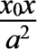＋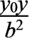＝1（a＞b＞0）．
（3）对椭圆＋＝1（a＞b＞0）也有上述类型结论．
【举一反三】
2．已知椭圆$C:\frac{x^{2}}{a^{2}}+\frac{y^{2}}{b^{2}}=1(a>b>0)$的焦距为2，且过点$Q\left(\frac{\sqrt{2}}{2},\frac{\sqrt{3}}{2}\right)$．
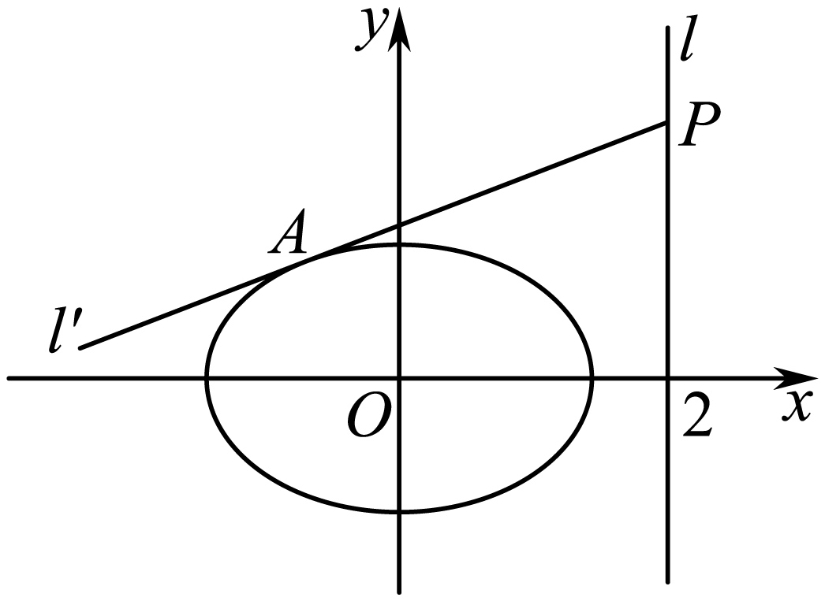
（1）求椭圆$C$的标准方程；
（2）若$O$为坐标原点，$P$为直线$l:x=2$上的一动点，过点$P$作直线$l^{'}$与椭圆相切于点$A$，若$△POA$的面积$S$为$\frac{\sqrt{2}}{2}$，求直线$l^{'}$的方程．
【答案】（1）$\frac{x^{2}}{2}+y^{2}=1$；（2）$y=-\frac{\sqrt{2}}{2}x+\sqrt{2}$或$y=\frac{\sqrt{2}}{2}x-\sqrt{2}$．
【难度】0.65
【知识点】求椭圆的切线方程、根据a、b、c求椭圆标准方程
【分析】（1）由已知可求得$c$的值，再由点$Q$在椭圆上，结合$a^{2}=b^{2}+c^{2}$，从而得出椭圆的标准方程；
（2）设$A\left(x_{0},y_{0}\right)$，求切线$l^{'}$的方程，从而得切线$l^{'}$与$x$轴的交点坐标，用$x_{0}$，$y_{0}$表示三角形$POA$的面积，再由点$A$在椭圆上，联立方程组，解出$x_{0}$，$y_{0}$（注意舍去不满足条件的$x_{0}$，$y_{0}$），进而得到直线$l^{'}$的方程．
【详解】解：（1）由题意得$2c=2$，
∴$c=1$．
∵椭圆$C$过点$Q\left(\frac{\sqrt{2}}{2},\frac{\sqrt{3}}{2}\right)$，
∴$\frac{\frac{1}{2}}{a^{2}}+\frac{\frac{3}{4}}{b^{2}}=1$．
∵$c^{2}=a^{2}-b^{2}$，
解得$a^{2}=2$，$b^{2}=1$．
∴椭圆$C$的标准方程为$\frac{x^{2}}{2}+y^{2}=1$．
（2）设$A\left(x_{0},y_{0}\right)$，$l^{'}：y=kx+m$(由题意可以写了一定存在),
$\{\begin{aligned}y=kx+m \\ \frac{x^{2}}{2}+y^{2}=1\end{aligned}$,得$(1+2k^{2})x^{2}+4kmx+2m^{2}-2=0$,
由相切得: $Δ=16k^{2}m^{2}-4(1+2k^{2})(2m^{2}-2)=0$,解得$1+2k^{2}=m^{2}$
且$x_{0}=-\frac{2km}{1+2k^{2}}$,结合$\frac{{x_{0}}^{2}}{2}+{y_{0}}^{2}=1$和$y_{0}=kx_{0}+m$得$k=-\frac{x_{0}}{2y_{0}}$
则切线$l^{'}$的方程为$\frac{xx_{0}}{2}+yy_{0}=1$，
即$y=\frac{1}{y_{0}}-\frac{x_{0}}{2y_{0}}x$，
则直线$l^{'}$与$\text{x}$轴交于点$B\left(\frac{2}{x_{0}},0\right)$，
∵$P\left(2,\frac{1-x_{0}}{y_{0}}\right)$，
∴$S_{△POA}=\frac{1}{2}⋅\left|\frac{2}{x_{0}}\right|⋅\left|\frac{1-x_{0}}{y_{0}}-y_{0}\right|=\frac{\sqrt{2}}{2}$，
即$\left|\frac{1-x_{0}}{x_{0}y_{0}}-\frac{y_{0}}{x_{0}}\right|=\frac{\sqrt{2}}{2}$，
∴$\frac{1-x_{0}-y_{0}^{2}}{x_{0}y_{0}}=±\frac{\sqrt{2}}{2}$，即$\{\begin{aligned}1-x_{0}-y_{0}^{2}=\frac{\sqrt{2}}{2}x_{0}y_{0} \\ y_{0}^{2}=1-\frac{x_{0}^{2}}{2}\end{aligned}$或$\{\begin{aligned}1-x_{0}-y_{0}^{2}=-\frac{\sqrt{2}}{2}x_{0}y_{0} \\ y_{0}^{2}=1-\frac{x_{0}^{2}}{2}\end{aligned}$，
解得$x_{0}=1$，$y_{0}=-\frac{\sqrt{2}}{2}$或$x_{0}=1$，$y_{0}=\frac{\sqrt{2}}{2}$（$x_{0}=0$，$y_{0}=±1$不合题意舍），
∴直线$l^{'}$的方程为$y=-\frac{\sqrt{2}}{2}x+\sqrt{2}$或$y=\frac{\sqrt{2}}{2}x-\sqrt{2}$．
【点睛】本题考查椭圆的性质、直线与椭圆的位置关系，重点考查了运算能力，属中档题．
【典例3】过双曲线$C:\frac{x^{2}}{a^{2}}-\frac{y^{2}}{b^{2}}=1\left(a>0,b>0\right)$上一点$P$作双曲线$C$的切线$l$，若直线$OP$与直线$l$的斜率均存在，且斜率之积为$\frac{2}{5}$，则双曲线$C$的离心率为（ ）
A．$\frac{\sqrt{29}}{5}$ B．$\frac{\sqrt{30}}{3}$ C．$\frac{\sqrt{35}}{5}$ D．$\frac{\sqrt{30}}{5}$
【大招指引】先写出双曲线$C$在点$P\left(x_{0},y_{0}\right)$处的切线方程为$\frac{xx_{0}}{a^{2}}-\frac{yy_{0}}{b^{2}}=1$，再利用切线与直线$OP$的斜率之积为$\frac{2}{5}$得到$\frac{b^{2}}{a^{2}}=\frac{2}{5}$，再利用离心率公式进行求解.
【解析】设$P\left(x_{0},y_{0}\right)$，由于双曲线$C$在点$P\left(x_{0},y_{0}\right)$处的切线方程为$\frac{xx_{0}}{a^{2}}-\frac{yy_{0}}{b^{2}}=1$，
故切线$l$的斜率$k=\frac{b^{2}x_{0}}{a^{2}y_{0}}$；因为$k⋅k_{OP}=\frac{2}{5}$，则$\frac{b^{2}x_{0}}{a^{2}y_{0}}⋅\frac{y_{0}}{x_{0}}=\frac{2}{5}$，则$\frac{b^{2}}{a^{2}}=\frac{2}{5}$，
即双曲线$C$的离心率$e=\sqrt{1+\frac{2}{5}}=\frac{\sqrt{35}}{5}$，故选C．
【题后反思】本题直接利用双曲线的切线方程结论得到切线方程，比联立直线和双曲线的方程，利用点在双曲线上和判别式为0进行求解过程简单，可大大减少运算量.
【温馨提醒】
（1）双曲线－＝1（a＞0，b＞0）上一点P（x₀，y₀）处的切线方程是－＝1.
（2）双曲线－＝1（a＞0，b＞0）与直线Ax＋By＋C＝0相切的条件是A²a²－B²b²＝c².
（3）过双曲线－＝1（a＞0，b＞0）外一点P（x₀，y₀）引两条切线的切点弦方程是－＝1.
【举一反三】
3．（1）求双曲线$x^{2}-\frac{y^{2}}{2}=1$在点$\left(\sqrt{2},\sqrt{2}\right)$处的切线方程；
（2）已知$P\left(1,1\right)$是双曲线外一点，过P引双曲线$x^{2}-\frac{y^{2}}{2}=1$的两条切线$PA,PB$，A，B为切点，求直线AB的方程．
【答案】（1）$2x-y-\sqrt{2}=0$；（2）$2x-y-2=0$.
【难度】0.65
【知识点】求双曲线的切线方程
【分析】（1）由双曲线上一点的切线方程，代入计算，即可得到结果；
（2）根据题意，分别表示出直线$PA,PB$的方程，再将点$P$的坐标代入计算，即可得到结果.
【详解】（1）由双曲线$\frac{x^{2}}{a^{2}}-\frac{y^{2}}{b^{2}}=1\left(a>0,b>0\right)$上一点$P\left(x_{0},y_{0}\right)$处的切线方程为$\frac{xx_{0}}{a^{2}}-\frac{yy_{0}}{b^{2}}=1$，
所以双曲线$x^{2}-\frac{y^{2}}{2}=1$在点$\left(\sqrt{2},\sqrt{2}\right)$处的切线方程为$\sqrt{2}x-\frac{\sqrt{2}}{2}y=1$，
化简可得$2x-y-\sqrt{2}=0$.
（2）设切点$A\left(x_{1},y_{1}\right),B\left(x_{2},y_{2}\right)$，则$PA:xx_{1}-\frac{yy_{1}}{2}=1$，$PB:xx_{2}-\frac{yy_{2}}{2}=1$，
又点$P\left(1,1\right)$在直线上，代入可得$x_{1}-\frac{y_{1}}{2}=1$，$x_{2}-\frac{y_{2}}{2}=1$，
所以点$A\left(x_{1},y_{1}\right),B\left(x_{2},y_{2}\right)$均在直线$x-\frac{y}{2}=1$上，
所以直线$AB$的方程为$x-\frac{y}{2}=1$，即$2x-y-2=0$.
4．（多选）在平面直角坐标系$xOy$中，由直线$x=-4$上任一点P向椭圆$\frac{x^{2}}{4}+\frac{y^{2}}{3}=1$作切线，切点分别为A，B，点A在x轴的上方，则（ ）
A．$∠APB$恒为锐角 B．当$AB$垂直于x轴时，直线$AP$的斜率为$\frac{1}{2}$
C．$|AP|$的最小值为4 D．存在点P，使得$\left(\vec{PA}+\vec{PO}\right)⋅\vec{OA}=0$
【答案】ABD
【难度】0.4
【知识点】椭圆准线的有关性质、求椭圆的切线方程、椭圆中向量点乘问题、椭圆中的直线过定点问题
【分析】对于A项，利用椭圆的切点弦方程可得$l_{AB}$过椭圆左焦点，再判定以$AB$为直径的圆与直线$x=-4$的位置关系即可；对于B项，当$AB$垂直于x轴时，可直接解得切线方程判定即可；对于C项，特殊值法判定即可；对于D项，取$OA$中点$M$，易知$PM⊥OA$，建立方程计算即可.
【详解】对于A项，设切线方程为$l:y=kx+m,P\left(-4,t\right)、A\left(x_{1},y_{1}\right)、B\left(x_{2},y_{2}\right)$
联立$\{\begin{aligned}y=kx+m \\ 3x^{2}+4y^{2}-12=0\end{aligned}$得：$\left(4k^{2}+3\right)x^{2}+8km+4m^{2}-12=0$，
∵直线与椭圆相切，故$Δ=0,$则$x_{1}=-\frac{4km}{4k^{2}+3},y_{1}=\frac{3m}{4k^{2}+3},∴k=-\frac{3x_{1}}{4y_{1}},m=\frac{3}{y_{1}}$，
∴切线PA的方程为$l_{PA}:\frac{x_{1}x}{4}+\frac{y_{1}y}{3}=1$，同理切线PB的方程为$l:\frac{x_{2}x}{4}+\frac{y_{2}y}{3}=1$，
而P点在$l_{PA}、l_{PB}$上，故$\{\begin{aligned}\frac{-4x_{1}}{4}+\frac{y_{1}t}{3}=1 \\ \frac{-4x_{2}}{4}+\frac{y_{2}t}{3}=1\end{aligned}$，
又$A\left(x_{1},y_{1}\right)、B\left(x_{2},y_{2}\right)$满足该方程组，故$l_{AB}:\frac{-4x}{4}+\frac{ty}{3}=1$，
显然$l_{AB}$过定点$\left(-1,0\right)$，即椭圆左焦点.
以$AB$为直径的圆半径最大无限接近$a$，但该圆与$x=-4$一直相离，即$∠APB$始终为锐角，A正确；
对于B项，由A得$l_{AB}:\frac{-4x}{4}+\frac{ty}{3}=1$，$AB⊥x$轴时，$t=0$，易得$A\left(-1,\frac{3}{2}\right)、P\left(-4,0\right)$，
$∴k_{PA}=\frac{\frac{3}{2}-0}{-1-\left(-4\right)}=\frac{1}{2}$，故B正确；
对于C项，由B知$AB⊥x$轴时，$A\left(-1,\frac{3}{2}\right)、P\left(-4,0\right)$，此时$\left|PA\right|=\frac{3\sqrt{5}}{2}<4$，故C错误；
对于D项，取$AO$中点$M$，若$(\vec{PA}+\vec{PO})⋅\vec{OA}=0$，则$2\vec{PM}⋅\vec{AO}=0,∴PM⊥AO$，
即$△PAO$为等腰三角形，${\left|PA\right|}^{2}={\left(x_{1}+4\right)}^{2}+{\left(y_{1}-t\right)}^{2}={\left|PO\right|}^{2}=16+t^{2}$，
化简得$x_{1}^{2}+y_{1}^{2}+8x_{1}-2ty_{1}=0$，由A知：$ty_{1}=3x_{1}+3,y_{1}^{2}=3\left(1-\frac{x_{1}^{2}}{4}\right)$，
整理得：$x_{1}^{2}+8x_{1}-12=0,∴x_{1}=2\sqrt{7}-4$，显然存在P满足题意，故D正确；
故选：ABD.
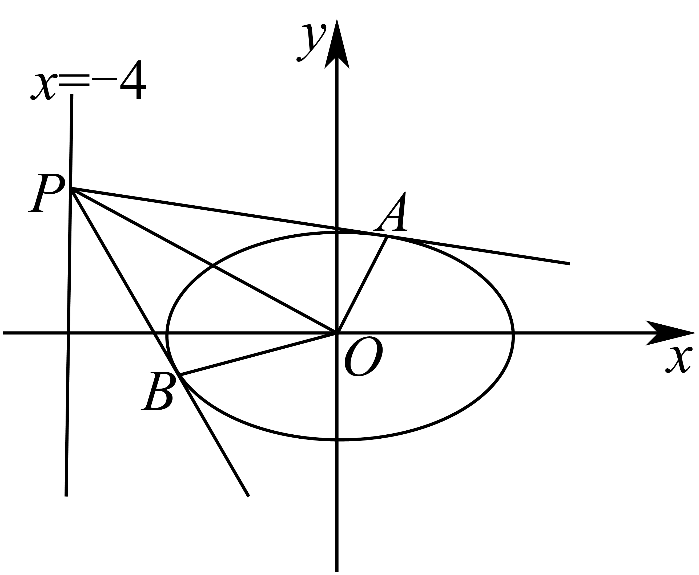
【点睛】方法点睛：对于小题，提高效率可以用特殊值法，极端位置猜测，这里也需要积累一些比较常用的二级结论：
（1）过椭圆$\frac{x^{2}}{a^{2}}+\frac{y^{2}}{b^{2}}=1$上一点$\left(x_{0},y_{0}\right)$的切线方程$\frac{x_{0}x}{a^{2}}+\frac{y_{0}y}{b^{2}}=1$，
（2）椭圆$\frac{x^{2}}{a^{2}}+\frac{y^{2}}{b^{2}}=1$外一点$\left(x_{0},y_{0}\right)$引两条切线，切点连线方程为$\frac{x_{0}x}{a^{2}}+\frac{y_{0}y}{b^{2}}=1$；
（3）椭圆$\frac{x^{2}}{a^{2}}+\frac{y^{2}}{b^{2}}=1$的准线方程：$x=±\frac{a^{2}}{c}$，过准线引椭圆的两条切线，切点连线过对应焦点.
5．已知椭圆$E:\frac{x^{2}}{4}+y^{2}=1$，椭圆的左右焦点分别为$F_{1},F_{2}$，点$A(m,n)$为椭圆上一点且$m>0,n>0$，过A作椭圆E的切线l，并分别交$x=2、x=-2$于C、D点．连接$CF_{1}、DF_{2}$，$CF_{1}$与$DF_{2}$交于点E，并连接$AE$．若直线l，$AE$的斜率之和为$\frac{3}{2}$，则点A坐标为_____________．
【答案】$\left(\sqrt{2},\frac{\sqrt{2}}{2}\right)$##$\left(\sqrt{2},\frac{1}{2}\sqrt{2}\right)$
【难度】0.4
【知识点】根据直线与椭圆的位置关系求参数或范围、求椭圆的切线方程
【分析】设直线l的程$y=kx+b$，利用直线与椭圆相切，联立方程，则$\text{Δ}=0$，即$4k^{2}=b^{2}-1$，最后得到切线方程为$\frac{mx}{4}+ny=1$，再求出$C,D$坐标，写出直线直线$DF_{2}$，$CF_{1}$的方程，联立解出$E$点坐标，最后得到$m=2n$，再联立$\frac{m^{2}}{4}+n^{2}=1$，解出即可.
【详解】由椭圆$E:\frac{x^{2}}{4}+y^{2}=1$可得$F_{1}(-\sqrt{3},0),F_{2}(\sqrt{3},0)$，
因为点$A(m,n)$为椭圆上一点且$m>0,n>0$，故切线$l$的斜率一定存在，
设直线l的程$y=kx+b$，由$\{\begin{aligned}y=kx+b \\ \frac{x^{2}}{4}+y^{2}=1\end{aligned}$得$\left(1+4k^{2}\right)x^{2}+8kbx+4b^{2}-4=0$
因为直线l与椭圆E相切，所以$\text{Δ}={(8kb)}^{2}-4\left(4k^{2}+1\right)\left(4b^{2}-4\right)=0$，解得$4k^{2}=b^{2}-1$
因为$m=\frac{1}{2}×\frac{-8kb}{1+4k^{2}}=\frac{-4kb}{1+4k^{2}},n=km+b$，所以$n=\frac{b}{1+4k^{2}}$，所以$b=\frac{1}{n}$，
所以$\frac{m}{n}=-4k$，即$k=-\frac{m}{4n},$
所以直线l的方程为$y=-\frac{m}{4n}x+\frac{1}{n}$，即$\frac{mx}{4}+ny=1$
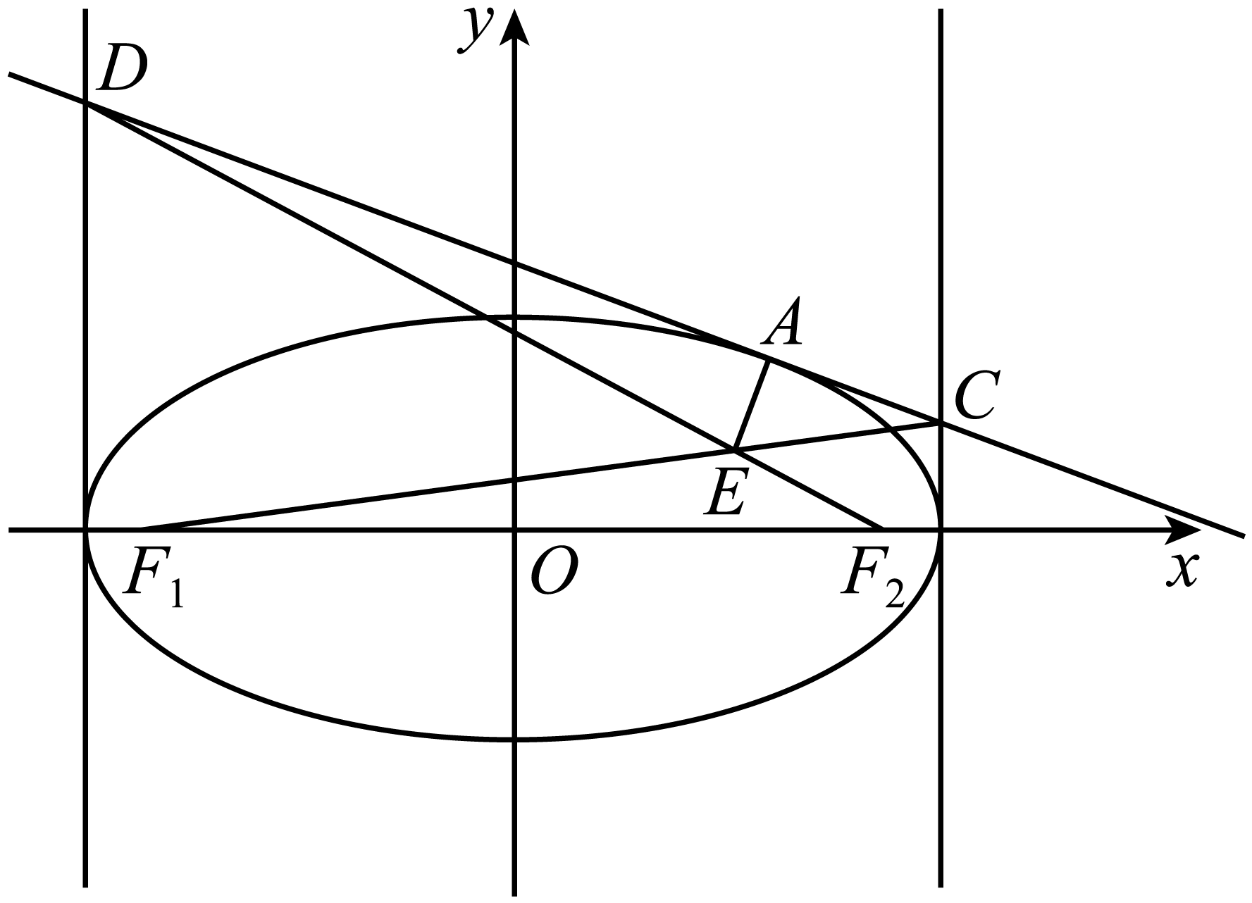
分别令$x=2$和$x=-2$得，$C\left(2,\frac{1}{n}\left(1-\frac{m}{2}\right)\right),D\left(-2,\frac{1}{n}\left(1+\frac{m}{2}\right)\right)$，
所以直线$DF_{2}$方程为$y=-\frac{\frac{1}{n}\left(1+\frac{m}{2}\right)}{2+\sqrt{3}}(x-\sqrt{3})$，直线$CF_{1}$方程为$y=\frac{\frac{1}{n}\left(1-\frac{m}{2}\right)}{2+\sqrt{3}}(x+\sqrt{3})$，
所以联立可得$DF_{2}$与$CF_{1}$交点$E\left(\frac{\sqrt{3}}{2}m,(2\sqrt{3}-3)n\right)$，
因为$k_{AE}=\frac{(2\sqrt{3}-4)n}{\frac{\sqrt{3}}{2}m-m}=\frac{4n}{m}$，所以$k_{AE}⋅k_{l}=\frac{4n}{m}⋅\left(-\frac{m}{4n}\right)=-1$，
所以由$k_{AE}⋅k_{l}=-1,k_{AE}+k_{l}=\frac{3}{2}$得$k_{l}=-\frac{m}{4n}=-\frac{1}{2},k_{AE}=2$，即$m=2n$，
因为$\frac{m^{2}}{4}+n^{2}=1$，所以$m=\sqrt{2},n=\frac{\sqrt{2}}{2}$，即$A\left(\sqrt{2},\frac{\sqrt{2}}{2}\right)$，
故答案为：$\left(\sqrt{2},\frac{\sqrt{2}}{2}\right)$
【点睛】结论点睛：椭圆$\frac{x^{2}}{a^{2}}+\frac{y^{2}}{b^{2}}=1$在点$A\left(x_{1},y_{1}\right)$处的切线方程为$\frac{x_{1}x}{a^{2}}+\frac{y_{1}y}{b^{2}}=1$，对于选填空题来说直接使用结论，从而节约时间，提高解题速度.
6．如图所示，已知$P\left(x_{0},y_{0}\right)$是双曲线$C:\frac{x^{2}}{4}-\frac{y^{2}}{3}=1$右支上任意一点，双曲线$C$在点$P$处的切线分别与两条渐近线$y=±\frac{\sqrt{3}}{2}x$交于$A,B$两点，则$\overset{⃑}{OA}⋅\overset{⃑}{OB}=$__________.
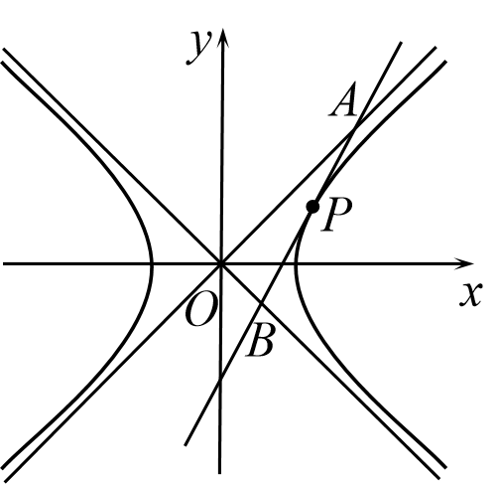
【答案】1
【难度】0.4
【知识点】双曲线中的定值问题、求双曲线的切线方程
【分析】根据切线方程及渐近线方程计算出关于点$A,B$的表达式，再利用向量的数量积的坐标运算求解.
【详解】如下图所示，设双曲线渐近线上的点$A(2t_{1},\sqrt{3}t_{1})$，点$B(2t_{2},-\sqrt{3}t_{2})$，
当$y_{0}=0$时，过点$P(x_{0},y_{0})$的切线方程为$x=2$，
当$y_{0}≠0$时，设过点$P(x_{0},y_{0})$的切线方程为$y-y_{0}=k(x-x_{0})$，即$y=k(x-x_{0})+y_{0}$，
代入双曲线方程化简为$(3-4k^{2})x^{2}+8(k^{2}x_{0}-ky_{0})x-4(k^{2}x_{0}^{2}+y_{0}^{2}-2kx_{0}y_{0}+3)=0$，
则$k≠±\frac{\sqrt{3}}{2}$且$Δ=48[(x_{0}^{2}-4)k^{2}-2x_{0}y_{0}k+y_{0}^{2}+3]=0$，
因为$\frac{x_{0}^{2}}{4}-\frac{y_{0}^{2}}{3}=1$，所以$\frac{4y_{0}^{2}}{3}k^{2}-2x_{0}y_{0}k+\frac{3x_{0}^{2}}{4}=0$，所以$k=\frac{3x_{0}}{4y_{0}}$，
$∴$在点$P(x_{0}，y_{0})$处的切线方程为$l:\frac{x_{0}x}{4}-\frac{y_{0}y}{3}=1$，当$y_{0}=0$也符合；
且点A，B又在切线l上
$∴\{\begin{aligned}(\frac{x_{0}}{2}-\frac{y_{0}}{\sqrt{3}})t_{1}=1 \\ (\frac{x_{0}}{2}+\frac{y_{0}}{\sqrt{3}})t_{2}=1\end{aligned}$，
$$∴(\frac{x_{0}^{2}}{4}-\frac{y_{0}^{2}}{3})t_{1}t_{2}=1$$
$$∴t_{1}t_{2}=1$$
$$∴\vec{OA}⋅\vec{OB}=(4-3)t_{1}t_{2}\text{=}1$$
故答案为：1


